Семейные традиции семьи Мысковых
«Домашние посиделки»
Самая популярная семейная традиция у нас - вечерние посиделки. Это настольные игры, рисование, лепка, изготовление поделок своими руками, чтение книг, рассматривание фотографий, вечернее чаепитие и рассказывание друг другу о событиях дня. Это традиция заставляет всех домочадцев собраться вместе. Она является своеобразным клеем, который держит всю семью вместе. Вечерние посиделки создают положительный заряд и хорошие воспоминания на всю жизнь.
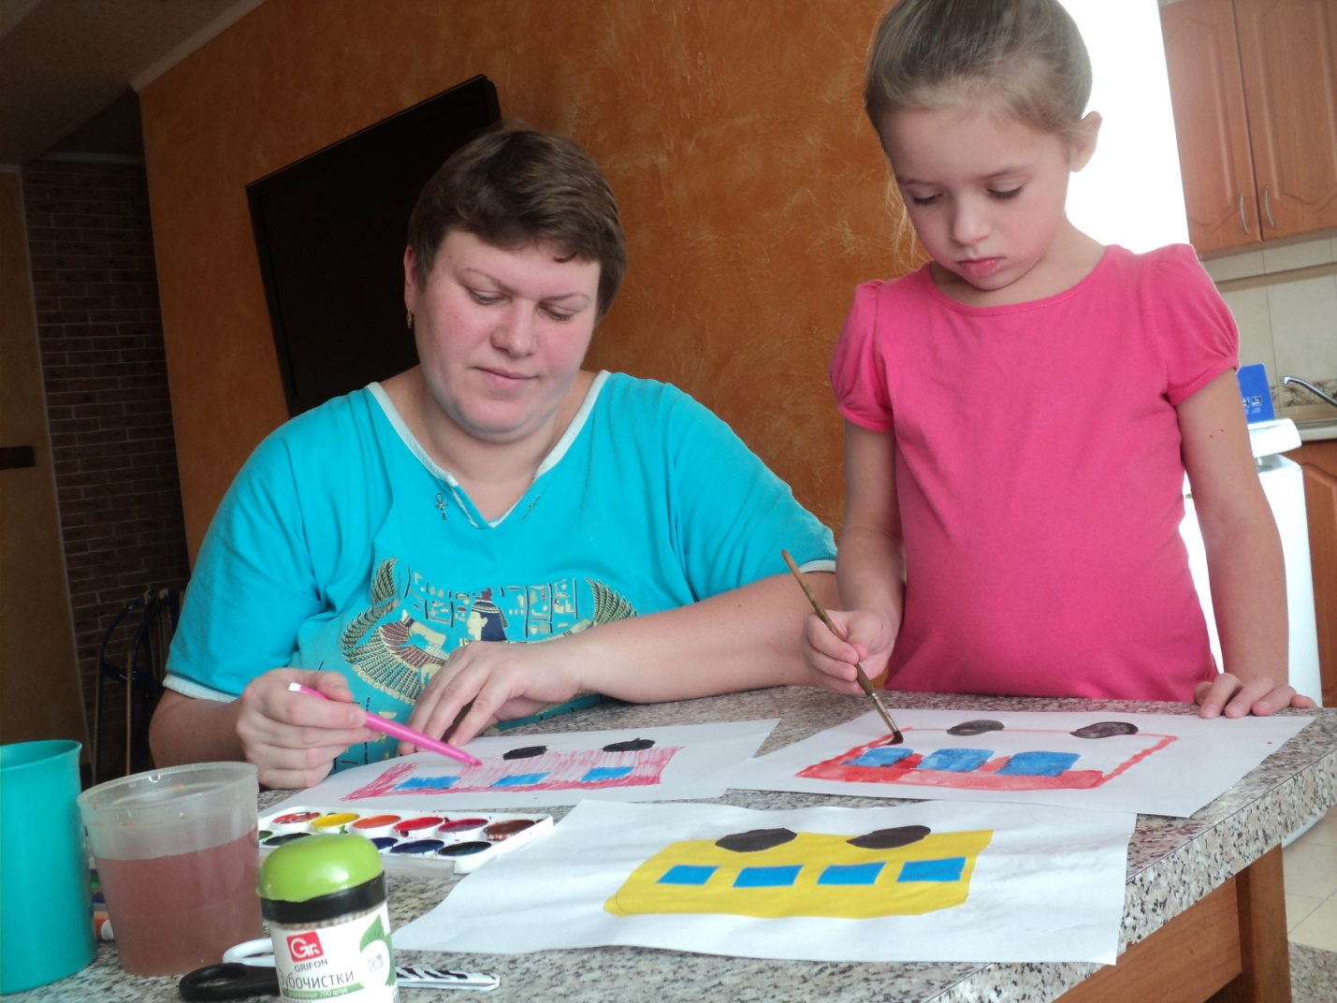
Рисование с мамой.
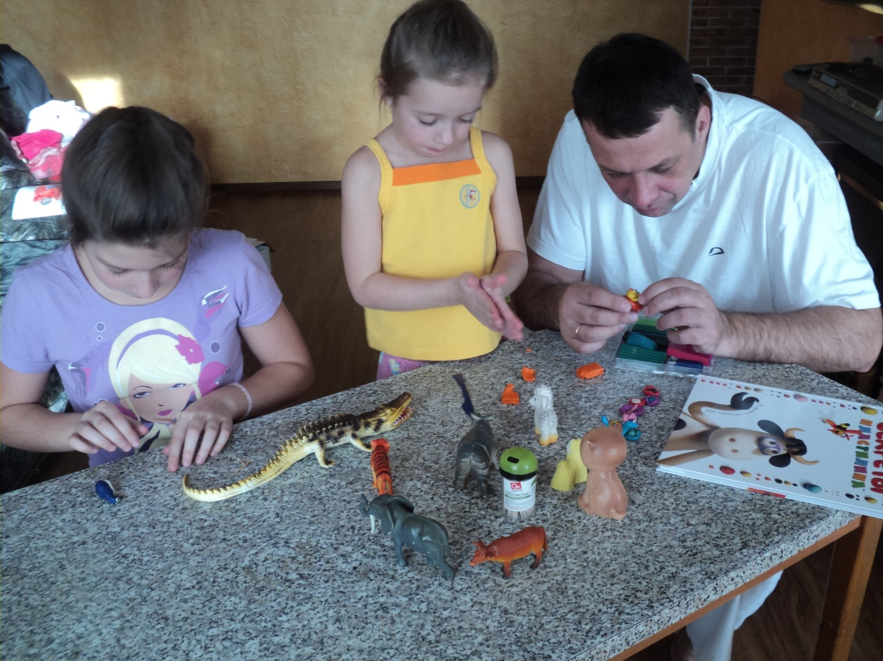
Лепим вместе с папой.
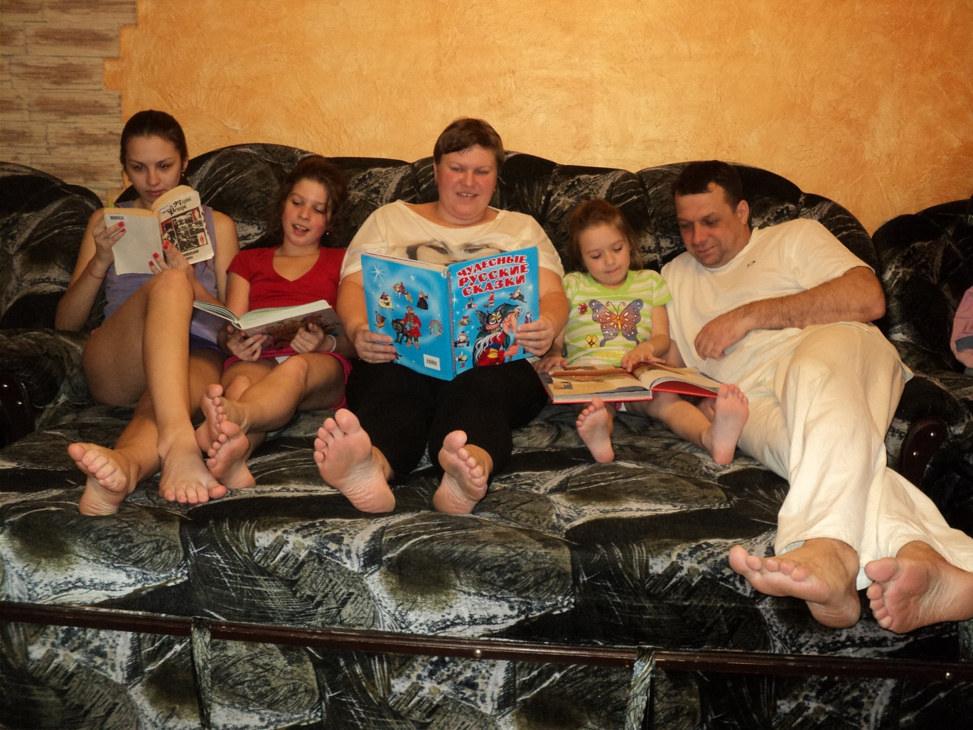
Семейное чтение.
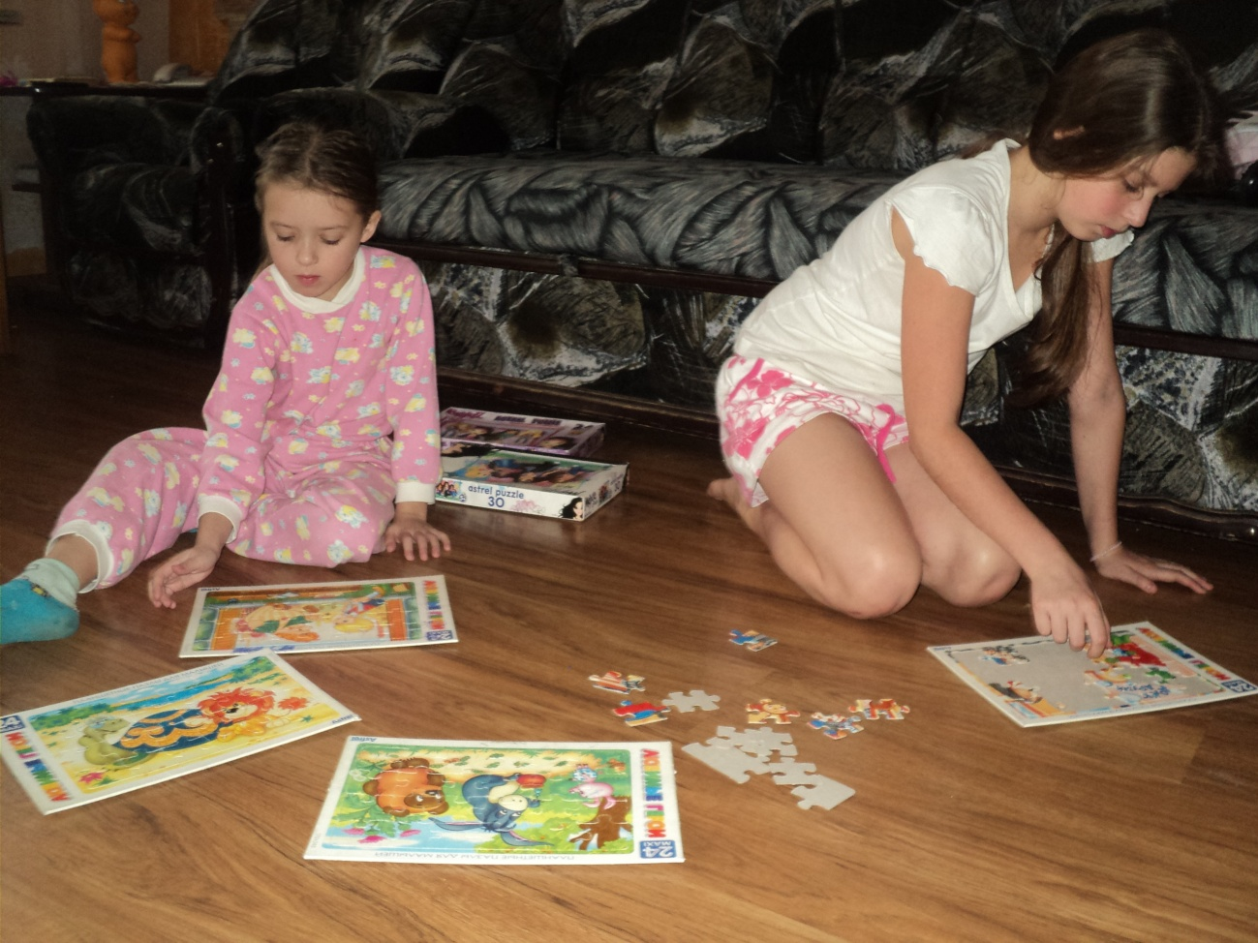
Поиграй со мной, сестрёнка.
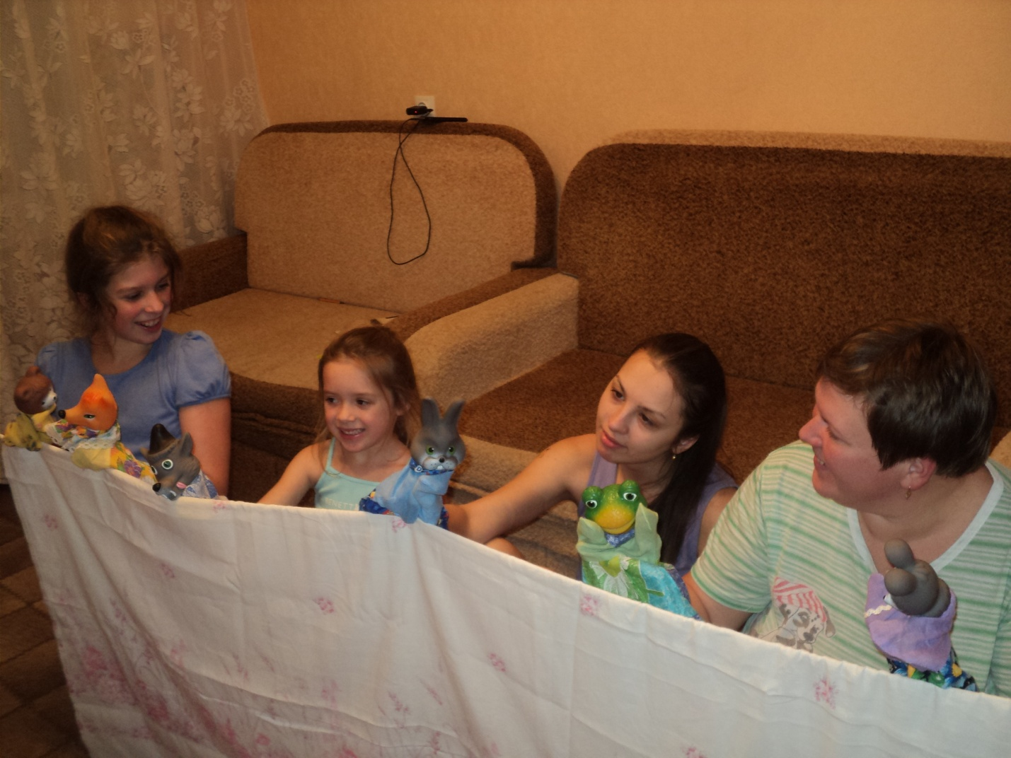
Театральное представление.
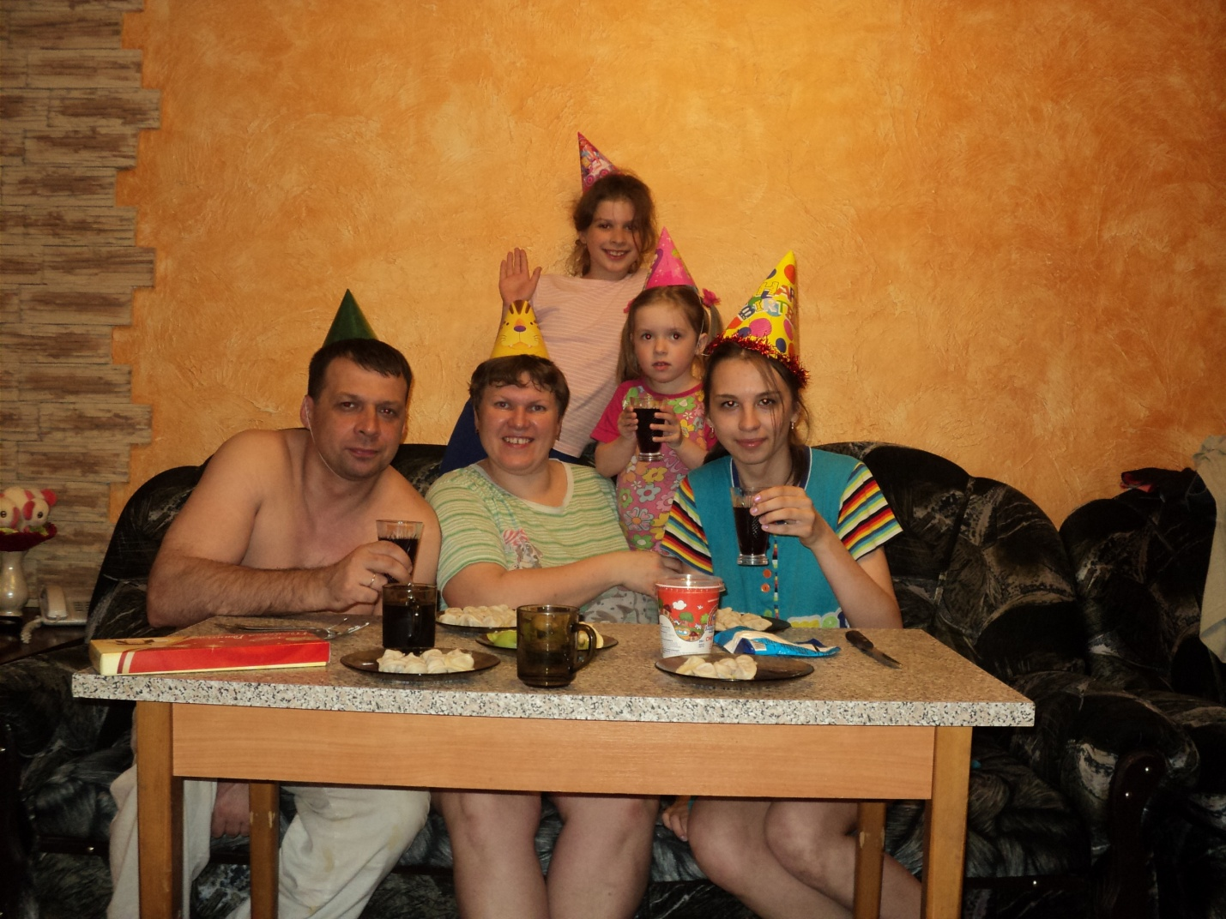
Семейное застолье.

